一、單選題（每題3分）：
1.【 】如圖所示為何種工作組態之放大電路？
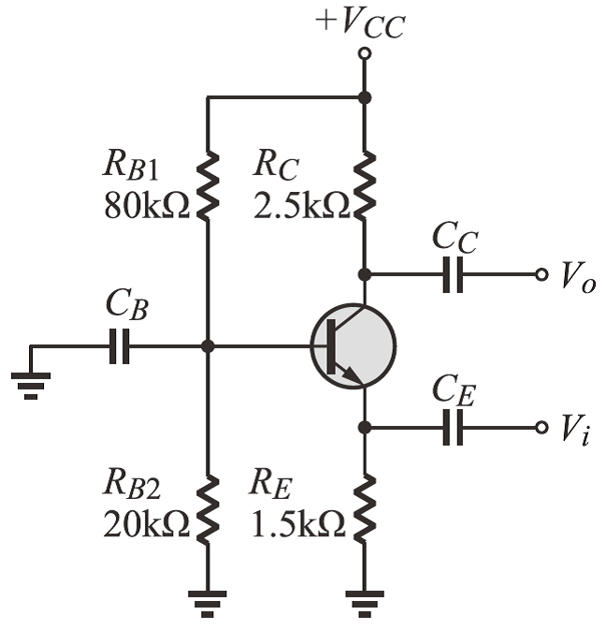
(A) 共基極 (B) 共射極 (C) 共集極 (D) 共源極
2.【 】承上題，以下公式何者錯誤？
(A) 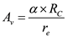 (B) 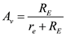 (C) (D) R_{o} =R_{C}
3.【 】如圖所示放大器等效方塊圖中，若負載RL 未接時，VOL =15V接上負載RL 後，則如圖所示，試求放大器之Ri 與Ro ？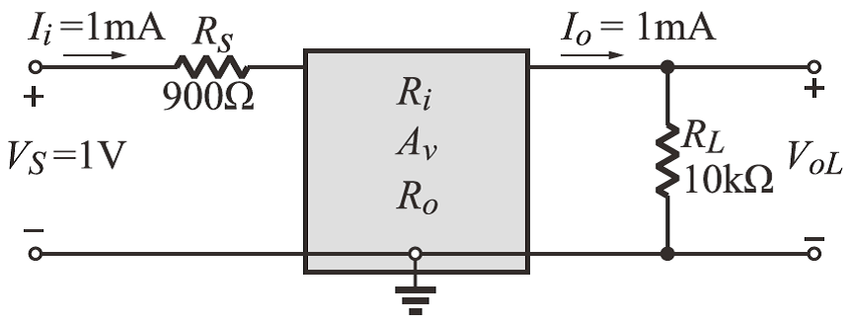
(A) Ri =100Ω，Ro =5kΩ (B) Ri =100Ω，Ro =10kΩ (C) Ri =900Ω，Ro =5kΩ (D) Ri =900Ω，Ro =10kΩ
4.【 】承上題，試求放大器A_{v} =？
(A) A_{v} =100 (B) A_{v} =150 (C) A_{v} =−100 (D) A_{v} =−150
5.【 】如圖是雙接面電晶體共射極組態的交流分析模型，其輸入電阻R_{i}=？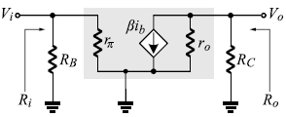
(A) r_{o} (B) r_{o}//R_{C} (C) R_{C} (D) R_{B}//r_{π}
6.【 】如圖為電晶體放大電路，其電壓增益A_{v}=？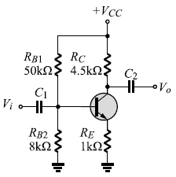
(A) –4.5 (B) 4.5 (C) –120 (D) 120
7.【 】如圖所示操作於作用區之電路，若工作點之基極電壓 V_{B} =2.2V，V_{BE} =0.7V，熱電壓（thermal voltage）V_{T} = 25mV，R_{E} = 1kΩ，R_{C} = 3.3kΩ，β = 119，則電壓增益 v_{o} / v_{i} 約為何？
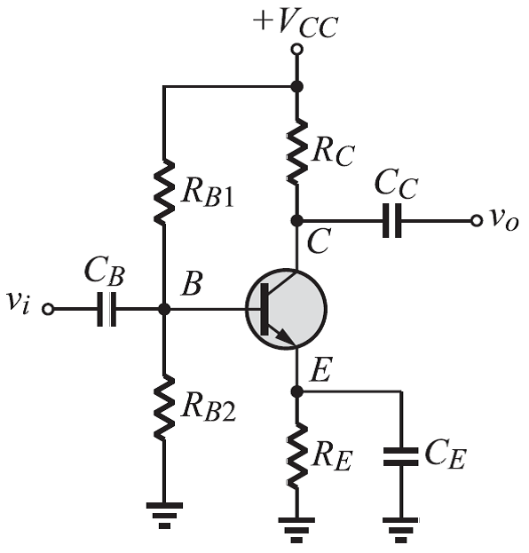
(A) –196.4 (B) –168.8 (C) –141.2 (D) –121.4
8.【 】下列有關 BJT 放大器小信號模型分析之敘述，何者正確？(A) 輸入耦合電容應視為開路 (B) 混合 π 模型之 r_{π} 參數可由直流工作點條件求出 (C) T 模型之 r_{e} 無法由直流工作點條件求出 (D) 射極旁路電容應視為斷路
9.【 】在 RC 耦合串級放大電路中，電容 C 的值必須要大的原因是(A) 防止低頻衰減 (B) 增加高頻響應 (C) 提高直流穩定度 (D) 提高消散功率
10.【 】如圖所示之達靈頓電路，若R_{ib}=10MΩ，則電流增益A_{i}=？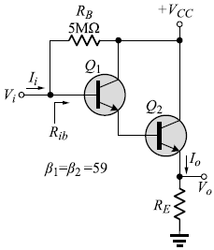
(A) 3600 (B) 1800 (C) 1200 (D) 600
11.【 】承上題，為何種型之達寧頓對電晶體？(A) PNP同型達寧頓對 (B) PNP異型達寧頓對 (C) NPN同型達寧頓對 (D) NPN異型達寧頓對
12.【 】電壓增益為10的放大電路，電流增益為−10，則其功率增益為多少？
(A) 0dB (B) 10dB (C) 20dB (D) −20dB
13.【 】頻率響應特性曲線之漸近線圖稱為？(A) 波德圖 (B) 波爾圖 (C) 厄利圖 (D) 史密特圖
14.【 】有關0dB的表示，下列何者正確？ (A) 輸出小於輸入 (B) 輸出大於輸入 (C) 輸出等於輸入 (D) 輸出為0
15.【 】如圖所示電路為何種耦合方式之串級放大電路？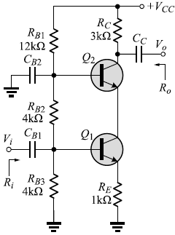
(A) RC耦合 (B) 直接耦合 (C) 電阻耦合 (D) 間接耦合
16.【 】承上題，為何種組態之串級放大電路？(A) CC－CC (B) CE－CE (C) CB－CB (D) CE－CB
17.【 】承上題，電路中的電晶體之β相當大，試求其輸入電阻R_{i}約為多少？ (A) R_{i}=0.5kΩ (B) R_{i}=2kΩ (C) R_{i}=3kΩ (D) R_{i}=18kΩ
18.【 】承上題，電路之電壓增益約為多少？ (A) –1.5 (B) –3 (C) –6 (D) –30
19.【 】如圖所示電路，其中 MOSFET 的參數 k = 0.5mA/V²、臨界電壓 V_{GSt} = 2V若其汲極電流 I_{D} = 0.5mA，則電阻 R_{S} =？
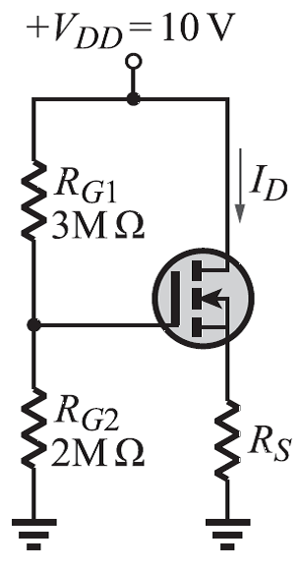
(A) 500Ω (B) 1kΩ (C) 2kΩ (D) 3kΩ
20.【 】如圖所示電路，若MOSFET的臨界電壓 V_{GSt} = 2V，且其參數 欲設計使其工作在 V_{DS} = 4V，則 R_{D} =？
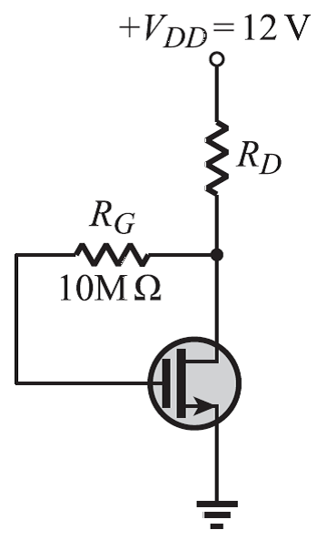
(A) 2kΩ (B) 4kΩ (C) 6kΩ (D) 8kΩ
21.【 】增強型PMOS工作於夾止飽和區模式時，其V_{GS}、V_{GD}、V_{GSt}的關係為？
(A) V_{GS}＞V_{GSt}V_{GD} (B) V_{GS}＜V_{GSt}V_{GD} (C) V_{SG}＜V_{SGt}V_{DG} (D) V_{GSt}V_{GD}＜V_{GS}
22.【 】如圖所示之空乏型 MOSFET 電路，V_{DD} = 12V，R_{G1} = 600kΩ，R_{G2} = 120kΩ，R_{D} = 4.7kΩ，R_{S} = 3kΩ，若汲極電壓 V_{D} = 6V，則 G、S 兩端之電壓 V_{GS} 約為何？
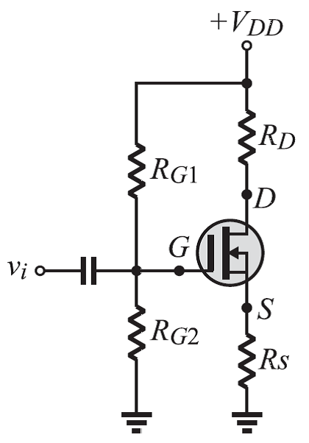
(A) – 1.83V (B) – 0.64V (C) 0.24V (D) 1.22V
23.【 】求如圖之直流工作點Q(V_{DSQ},I_{DQ})？已知k=1mA/V²，V_{GSt}=2V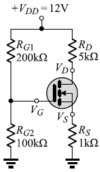
(A) I_{DQ}=10.5mA，V_{DSQ}=9V (B) I_{DQ}=1mA，V_{DSQ}=6V (C) I_{DQ}=1.2mA，V_{DSQ}=4.8V (D) I_{DQ}=1.5mA，V_{DSQ}=3V
24.【 】有關MOSFET的閘極電流，以下何者正確？
(A) I_{G} =I_{S} (B) I_{G} =I_{D} (C) I_{G} =I_{S} +I_{D} (D) I_{G} =0
25.【 】以下電子元件符號，何者不是D-MOSFET？
(A)  (B)  (C)  (D) 
26.【 】如圖所示之增強型MOSFET電路，其臨界電壓（threshold voltage）V_{T} = 2.25V，參數 K = 0.8mA/V²，V_{DD} = 15V，R_{G1} = 900kΩ，R_{G2} = 300kΩ，R_{D} = 3.3kΩ，則 V_{DS} 約為何？
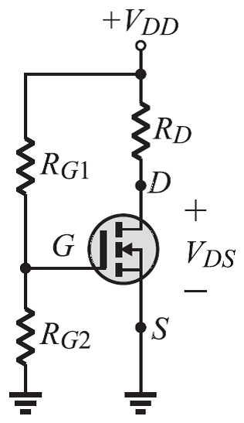
(A) 10.14V (B) 9.06V (C) 7.56V (D) 4.12V
27.【 】下列敘述，何者正確？(A) MOSFET為電壓控制，BJT為電流控制 (B) MOSFET為雙極性，BJT為單極性 (C) MOSFET輸入阻抗低，BJT輸入阻抗高 (D) 當作開關時，MOSFET輸出有偏移電壓，BJT輸出無偏移電壓
28.【 】有關MOSFET的端點電流關係，以下何者正確？
(A) I_{G} =I_{S} (B) I_{S} =I_{D} (C) I_{D} =I_{G} (D) I_{G} =I_{S} +I_{D}
29.【 】D-MOSFET工作於夾止飽和區時，若輸出電流I_{D}=k×(V_{GS}–V_{GSp)}²時，其k值為
(A) 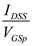 (B) 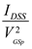 (C) 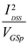 (D) 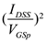
30.【 】如圖所示之 MOSFET 電晶體電路，已知該電晶體截止電壓 V_{GS(OFF)}= –5V，直流閘源極電壓 V_{GS} = –4V 時，I_{D} = 0.5mA，則 值為何？
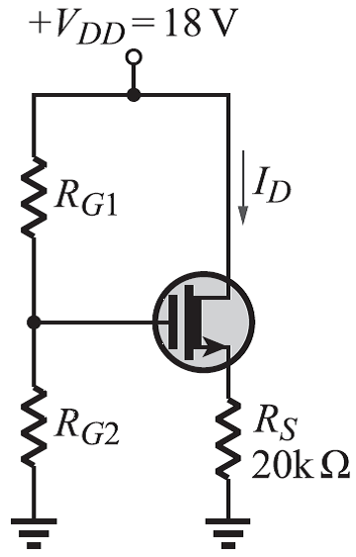
(A) 0.5 (B) 1 (C) 2 (D) 4
31.【 】BJT疊接放大器是屬於何種組態的串級放大？(A) CC-CB (B) CE-CE (C) CE-CC (D) CE-CB
32.【 】如圖所示，若 ，則電壓增益約為何？ 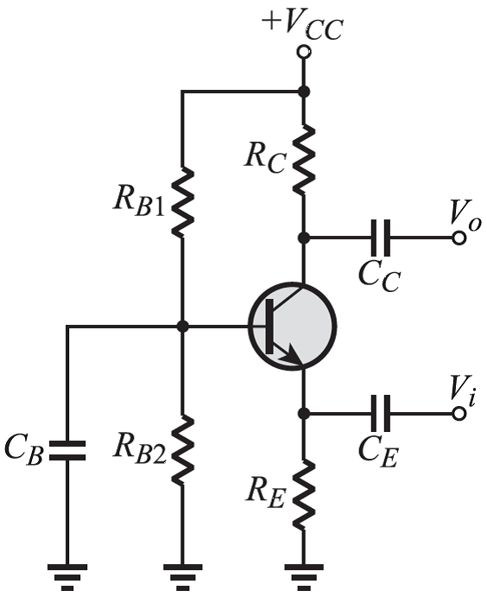
(A) (B) (C) 1 (D)
33.【 】下列何者為N通道E-MOSFET之輸出特性曲線？
(A) 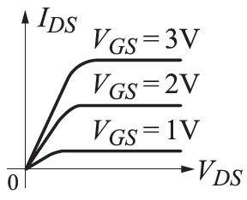 (B) 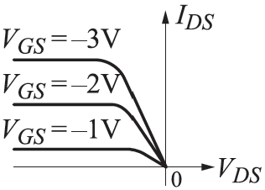 (C) 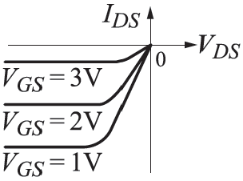 (D) 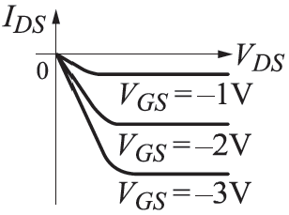
34.【 】下列有關PN接面二極體在未加偏壓下之空乏區內的敘述，何者錯誤？
(A) P側的電位低於N側電位 (B) P側有電洞，N側有自由電子 (C) P側有負離子，N側有正離子 (D) 空乏區的寬度與摻雜的雜質濃度有關
35.【 】下列元件，主要利用其逆向崩潰特性？(A) 稽納二極體(B) 電阻(C) 電容(D) 發光二極體
36.【 】矽電晶體的特性參數受溫度的影響，下列何者為非？
(A) 溫度上升而直流工作點靠向截止區 (B) β值隨著溫度的上升而上升 (C) V_{BEr} 隨著溫度的上升而下降 (D) 逆向飽和電流隨著溫度的上升而上升

